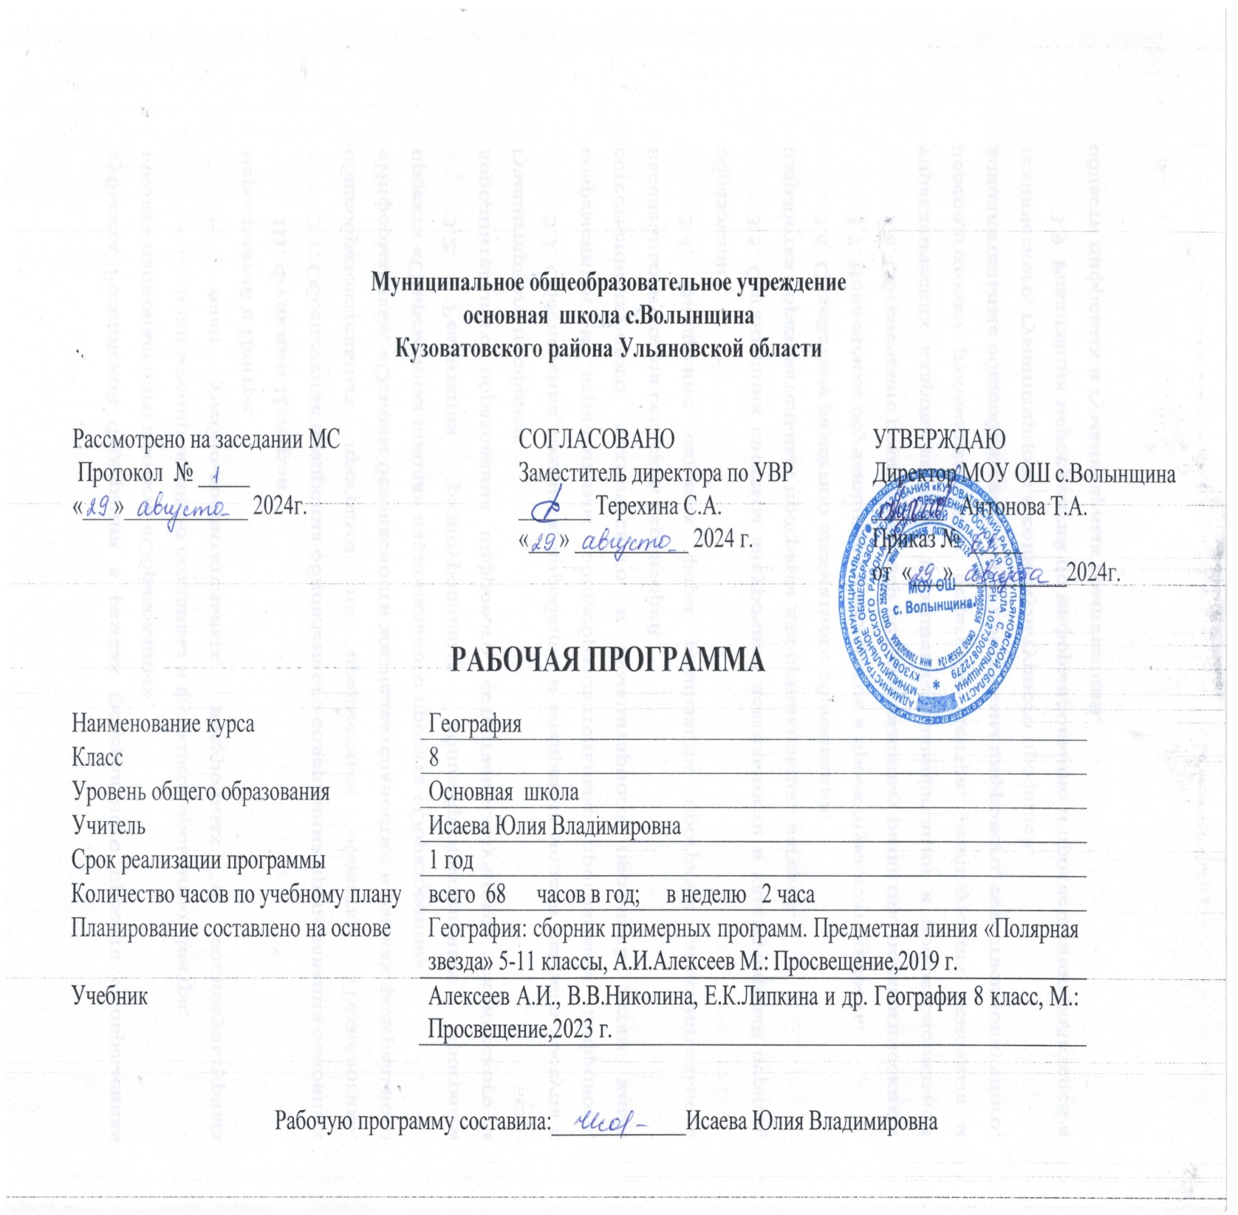

**ГЕОГРАФИЯ 8 КЛАСС**

1. **Планируемые результаты освоения учебного предмета.**

**ЛИЧНОСТНЫЕ РЕЗУЛЬТАТЫ**

Личностные результаты освоения программы основного общего образования по географии должны отражать готовность обучающихся руководствоваться системой позитивных ценностных ориентаций и расширения опыта деятельности на её основе и в процессе реализации основных направлений воспитательной деятельности, в том числе в части:

**Патриотического воспитания**:

- осознание российской гражданской идентичности в поликультурном и многоконфессиональном обществе;

-проявление интереса к познанию природы, населения, хозяйства России, регионов и своего края, народов России;

-ценностное отношение к достижениям своей Родины — цивилизационному вкладу России; ценностное отношение к историческому и природному наследию и объектам природного и культурного наследия человечества, традициям разных народов, проживающих в родной стране;

-уважение к символам России, своего края.

**Гражданского воспитания:**

**-**осознание российской гражданской идентичности (патриотизма, уважения к Отечеству, к прошлому и настоящему многонационального народа России, чувства ответственности и долга перед Родиной);

-готовность к выполнению обязанностей гражданина и реализации его прав, уважение прав, свобод и законных интересов других людей; активное участие в жизни семьи, образовательной организации, местного сообщества, родного края, страны для реализации целей устойчивого развития; представление о социальных нормах и правилах межличностных отношений в поликультурном и многоконфессиональном обществе;

-готовность к разно-образной совместной деятельности, стремление к взаимопониманию и взаимопомощи, готовность к участию в гуманитарной деятельности («экологический патруль», волонтёрство).

**Духовно-нравственного воспитания:**

**-**ориентация на моральные ценности и нормы в ситуациях нравственного выбора; готовность оценивать своё поведение и поступки, а также поведение и поступки других людей с позиции нравственных и правовых норм с учётом осознания последствий для окружающей среды;

-развивать способности решать моральные проблемы на основе личностного выбора с опорой на нравственные ценности и принятые в российском обществе правила и нормы поведения с учётом осознания последствий для окружающей среды.

**Эстетического воспитания:**

**-** восприимчивость к разным традициям своего и других народов, понимание роли этнических культурных традиций;

-ценностного отношения к природе и культуре своей страны, своей малой родины; природе и культуре других регионов и стран мира, объектам Всемирного культурного наследия человечества.

**Ценности научного познания**:

- ориентация в деятельности на современную систему научных представлений географических наук об основных закономерностях развития природы и общества, о взаимосвязях человека с природной и социальной средой;

-овладение читательской культурой как средством познания мира для применения различных источников географической информации при решении познавательных и практико-ориентированных задач;

-овладение основными навыками исследовательской деятельности в географических науках, установка на осмысление опыта, наблюдений и стремление совершенствовать пути достижения индивидуального и коллективного благополучия.

**Физического воспитания, формирования культуры здоровья и эмоционального благополучия**:

-осознание ценности жизни;

- ответственное отношение к своему здоровью и установка на здоровый образ жизни (здоровое питание, соблюдение гигиенических правил, сбалансированный режим занятий и отдыха, регулярная физическая активность);

-соблюдение правил безопасности в природе; навыков безопасного поведения в интернет-среде;

-способность адаптироваться к стрессовым ситуациям и меняющимся социальным, информационным и природным условиям, в том числе осмысляя собственный опыт и выстраивая дальнейшие цели;

- сформированность навыка рефлексии, признание своего права на ошибку и такого же права другого человека;

- готовность и способность осознанно выполнять и пропагандировать правила здорового, безопасного и экологически целесообразного образа жизни;

-бережно относиться к природе и окружающей среде.

**Трудового воспитания:**

**-**установка на активное участие в решении практических задач (в рамках семьи, школы, города, края) технологической и социальной направленности, способность инициировать, планировать и самостоятельно выполнять такого рода деятельность;

-интерес к практическому изучению профессий и труда различного рода, в том числе на основе применения географических знаний;

-осознание важности обучения на протяжении всей жизни для успешной профессиональной деятельности и развитие необходимых умений для этого;

-осознанный выбор и построение индивидуальной траектории образования и жизненных планов с учётом личных и общественных интересов и потребностей.

**Экологического воспитания:**

**-**ориентация на применение географических знаний для решения задач в области окружающей среды,

планирования поступков и оценки их возможных последствий для окружающей среды; -осознание глобального характера экологических проблем и путей их решения; активное неприятие действий, приносящих вред окружающей среде; осознание своей роли как гражданина и потребителя в условиях взаимосвязи природной, технологической и социальной сред; готовность к участию в практической деятельности экологической направленности.

**МЕТАПРЕДМЕТНЫЕ РЕЗУЛЬТАТЫ**

Изучение географии в основной школе способствует достижению метапредметных результатов, в том числе:

**Овладению универсальными познавательными действиями:**

**Базовые логические действия**

- Выявлять и характеризовать существенные признаки географических объектов, процессов и явлений;

-устанавливать существенный признак классификации географических объектов, процессов и явлений, основания для их сравнения;

- выявлять закономерности и противоречия в рассматриваемых фактах и данных наблюдений с учётом предложенной географической задачи;

- выявлять дефициты географической информации, данных, необходимых для решения поставленной задачи;

- выявлять причинно-следственные связи при изучении географических объектов, процессов и явлений; делать выводы с использованием дедуктивных и индуктивных умозаключений, умозаключений по аналогии, формулировать гипотезы о взаимосвязях географических объектов, процессов и явлений;

- самостоятельно выбирать способ решения учебной географической задачи (сравнивать несколько вариантов решения, выбирать наиболее подходящий с учётом самостоятельно выделенных критериев).

**Базовые исследовательские действия**

-Использовать географические вопросы как исследовательский инструмент познания;

- формулировать географические вопросы, фиксирующие разрыв между реальным и желательным состоянием ситуации, объекта, и самостоятельно устанавливать искомое и данное;

-формировать гипотезу об истинности собственных суждений и суждений других, аргументировать свою позицию, мнение по географическим аспектам различных вопросов и проблем;

- проводить по плану несложное географическое исследование, в том числе на краеведческом материале, по установлению особенностей изучаемых географических объектов, причинно-следственных связей и зависимостей между географическими объектами, процессами и явлениями;

-оценивать достоверность информации, полученной в ходе географического исследования;

-самостоятельно формулировать обобщения и выводы по результатам проведённого наблюдения или исследования, оценивать достоверность полученных результатов и выводов;

-прогнозировать возможное дальнейшее развитие географических объектов, процессов и явлений, событий и их последствия в аналогичных или сходных ситуациях, а также выдвигать предположения об их развитии в изменяющихся условиях окружающей среды.

**Работа с информацией**

- применять различные методы, инструменты и запросы при поиске и отборе информации или данных из источников географической информации с учётом предложенной учебной задачи и заданных критериев;

-выбирать, анализировать и интерпретировать географическую информацию различных видов и форм представления;

-находить сходные аргументы, подтверждающие или опровергающие одну и ту же идею, в различных источниках географической информации;

- самостоятельно выбирать оптимальную форму представления географической информации;

-оценивать надёжность географической информации по критериям, предложенным учителем или сформулированным самостоятельно/

**Овладению универсальными коммуникативными действиями:**

**Общение**

-формулировать суждения, выражать свою точку зрения по географическим аспектам различных вопросов в устных и письменных текстах;

- в ходе диалога и/или дискуссии задавать вопросы по существу обсуждаемой темы и высказывать идеи, нацеленные на решение задачи и поддержание благожелательности общения;

- сопоставлять свои суждения по географическим вопросам с суждениями других участников диалога, обнаруживать различие и сходство позиций;

- публично представлять результаты выполненного исследования или проекта.

**Совместная деятельность (сотрудничество)**

-принимать цель совместной деятельности при выполнении учебных географических проектов, коллективно строить действия по её достижению: распределять роли, договариваться, обсуждать процесс и результат совместной работы;

- планировать организацию совместной работы, при выполнении учебных географических проектов определять свою роль (с учётом предпочтений и возможностей всех участников взаимодействия), участвовать в групповых формах работы, выполнять свою часть работы, достигать качественного результата по своему направлению и координировать свои действия с другими членами команды;

- сравнивать результаты выполнения учебного географического проекта с исходной задачей и оценивать вклад каждого члена команды в достижение результатов, разделять сферу ответственности.

**Овладению универсальными учебными регулятивными действиями:**

**Самоорганизация**

-самостоятельно составлять алгоритм решения географических задач и выбирать способ их решения с учётом имеющихся ресурсов и собственных возможностей, аргументировать предлагаемые варианты решений;

-составлять план действий (план реализации намеченного алгоритма решения), корректировать предложенный алгоритм с учётом получения новых знаний об изучаемом объекте.

**Самоконтроль (рефлексия)**

- владеть способами самоконтроля и рефлексии;

-объяснять причины достижения (недостижения) результатов деятельности, давать оценку приобретённому опыту;

-вносить коррективы в деятельность на основе новых обстоятельств, изменившихся ситуаций, установленных ошибок, возникших трудностей;

-оценивать соответствие результата цели и условиям

**Принятие себя и других**

- осознанно относиться к другому человеку , его мнению;

**-**признавать своё право на ошибку и такое же право другого.

**ПРЕДМЕТНЫЕ РЕЗУЛЬТАТЫ**

осознание роли географии в:

-познании окружающего мира;

-умение объяснять основные географические закономерности взаимодействия общества и природы;

- объяснять роль географической науки в решении проблем гармоничного социоприродного развития;

- освоение системы географических знаний о природе, населении, хозяйстве мира;

- умение выявлять зависимость размещения населения и его хозяйственной деятельности от природных условий территории;

- определять причины и следствия геоэкологических проблем;

-приводить примеры закономерностей размещения населения, городов;

-оценивать особенности географического положения, природно-ресурсного потенциала, демографической ситуации, степени урбанизации;

- использование географических умений;

- умение анализировать и объяснять сущность географических процессов и явлений;

-прогнозировать изменения в природе, в численности и составе населения;

-составлять рекомендации по решению географических проблем; -использование карт как моделей;

- умение пользоваться различными источниками географической информации:

-картографическими, статистическими и др.;

-определять по картам местоположение географических объектов;

- понимание смысла собственной действительности;

- умение формулировать свое отношение к культурному и природному наследию;

-выражать свое отношение к идее устойчивого развития России, рациональному природопользованию, качеству жизни населения, деятельности экономических структур, национальным проектам и государственной региональной политике.

**2.Содержание учебного предмета «География»**

**(68 часов,2 час в неделю)**

**Раздел 1. России в мире**

***Географическое положение России.*** Территория и акватория. Государственная территория России. Географическое положение страны, его виды. Особенности географического положения России, его сравнение с географическим положением других государств. Географическое положение России как фактор развития её хозяйства.

***Границы России.*** Государственные границы России, их виды, значение. Морские и сухопутные границы, воздушное пространство и пространство недр, континентальный шельф и экономическая зона Российской Федерации.

***Россия на карте часовых поясов***. Местное, поясное, декретное, летнее время: роль в хозяйстве и жизни людей. Определение поясного времени для разных городов России.

***История освоения и изучения территории России.*** Формирование и освоение государственной территории России. Выявление изменений границ страны на разных исторических этапах.

Современное административно-территориальное устройство страны. Федеративное устройство страны. Субъекты Федерации, их равноправие и разнообразие. Федеральные округа.

**Раздел 2. Население России**

Численность населения России. Численность населения России в сравнении с другими государствами. Особенности воспроизводства российского населения на рубеже XX и XXI вв. Основные показатели, характеризующие население страны  и её отдельных территорий. Прогнозирование  изменения численности населения России и её отдельных территорий.

***Половой и возрастной состав населения страны.*** Своеобразие полового и возрастного состава населения России, определяющие его факторы. Средняя прогнозируемая продолжительность жизни мужского и женского населения России. ЗОЖ – основа долголетия

***Народы и религии России.*** Россия – многонациональное государство. Многонациональность как специфический фактор формирования и развития России. Определение по статистическим материалам крупнейших по численности народов России. Определение по карте особенностей размещения народов России, сопоставление с политико-административным делением РФ. Использование географических знаний для анализа территориальных аспектов межнациональных отношений. Языковой состав населения. География религий.

***Особенности размещения населения России.*** Географические особенности размещения населения: их обусловленность природными, историческими и социально-экономическими факторами. Основная полоса расселения. Городское и сельское население. Крупнейшие города и городские агломерации, их роль в жизни страны. Сельская местность, сельские поселения. Определение и сравнение показателей соотношения городского и сельского населения в разных частях страны по статистическим данным. Выявление закономерностей в размещении населения России.

***Миграции населения России.*** Направления и типы миграции на территории страны. Причины миграций и основные направления миграционных потоков на разных этапах развития страны. Определение по статистическим материалам показателей миграционного прироста для отдельных территорий России.

***Человеческий капитал страны.*** Понятие человеческого капитала. Трудовые ресурсы и экономически активное население России. Неравномерность распределения трудоспособного населения по территории страны. Географические различия в уровне занятости и уровне жизни населения России, факторы, их определяющие. Качество населения.

**Раздел 3 . Природа России**

***Природные условия и ресурсы России.*** Природные условия и природные ресурсы. Природно-ресурсный капитал и экологический потенциал России. Оценка и проблемы рационального использования природных ресурсов. Основные ресурсные базы. Группировка отраслей по их связи с природными ресурсами. Сравнение природно-ресурсного потенциала различных районов России.

***Геологическое строение, рельеф и полезные ископаемые.*** Основные этапы формирования земной коры на территории России. Особенности геологического строения России: основные тектонические структуры. Основные формы рельефа и особенности их распространения на территории России. Выявление зависимости между тектоническим строением, рельефом и размещением основных групп полезных ископаемых.

Влияние внутренних и внешних процессов на формирование рельефа. Современные процессы, формирующие рельеф. Области современного горообразования, землетрясений и вулканизма. Древнее и современное оледенения. Стихийные природные явления. Минеральные ресурсы страны и проблемы их рационального использования. Изменение рельефа под влиянием деятельности человека. Изучение закономерностей формирования рельефа и его современного развития на примере своего региона и своей местности.

***Климат и климатические ресурсы.*** Факторы, определяющие климат России: влияние географической широты, подстилающей поверхности, циркуляции воздушных масс. Определение по картам закономерностей распределения солнечной радиации, средних температур января и июля, годового количества осадков, испаряемости по территории страны. Климатические пояса и типы климатов России. Определение по синоптической карте особенностей погоды для различных пунктов. Составление прогноза погоды.

Изменение климата под влиянием естественных факторов. Влияние климата на быт человека, его жилище, одежду, способы передвижения, здоровье. Способы адаптации человека разнообразным климатическим условиям на территории страны. Климат и хозяйственная деятельность людей. Оценка основных климатических показателей одного из регионов страны для характеристики условий жизни и хозяйственной деятельности населения.

Опасные и неблагоприятные климатические явления. Методы изучения и прогнозирования климатических явлений. Определение особенностей климата своего региона.

***Внутренние воды и водные ресурсы.*** Виды вод суши на территории страны. Распределение рек по бассейнам океанов. Главные речные системы России. Выявление зависимости между режимом, характером течения рек, рельефом и климатом. Характеристика крупнейших рек страны. Опасные явления, связанные с водами (паводки, наводнения, лавины, сели), их предупреждение. Роль рек в жизни населения и развитии хозяйства России. Составление характеристики одной из рек с использованием тематических карт и климатограмм, определение возможностей её хозяйственного использования.

Крупнейшие озёра, их происхождение. Болота. Подземные воды. Ледники. Многолетняя мерзлота. Объяснение закономерностей размещения разных видов вод суши и связанных с ними опасных природных явлений на территории страны.

Неравномерность распределения водных ресурсов. Рост их потребления и загрязнения. Пути сохранения качества водных ресурсов. Оценка обеспеченности водными ресурсами крупных регионов России. Внутренние воды и водные ресурсы своего региона и своей местности.

***Почва и почвенные ресурсы***. Почва — особый компонент природы. Факторы образования почв. Основные типы почв, их свойства, различия в плодородии. Размещение основных типов почв на территории России.

Почва — национальное богатство. Почвенные ресурсы России. Изменение почв в ходе их хозяйственного использования. Меры по сохранению плодородия почв: мелиорация земель, борьба с эрозией почв и их загрязнением. Знакомство

с образцами почв своей местности, выявление их свойств и особенностей хозяйственного использования.

***Растительный и животный мир.*** Биологические ресурсы. Растительный и животный мир России: видовое разнообразие, факторы, его определяющие. Составление прогноза изменений растительного и животного мира при заданных условиях изменения других компонентов природного комплекса. Биологические ресурсы, их рациональное использование. Меры по охране растительного и животного мира. Растительный и животный мир своего региона и своей местности.

**Раздел 4. Природно-хозяйственные зоны**

Природно-хозяйственные зоны России: взаимосвязь и взаимообусловленность их компонентов. Характеристика арктических пустынь, тундр и лесотундр, лесов, лесостепей и степей, полупустынь и пустынь. Анализ физической карты и карт компонентов природы для установления взаимосвязей между ними в разных природных зонах.

Природные ресурсы зон, их использование, экологические проблемы. Заповедники. Высотная поясность. Особо охраняемые природные территории России. Памятники Всемирного природного наследия.

**3.Тематическое планирование с указанием количества  часов, отводимых на освоение каждой темы**

|  |  |  |
| --- | --- | --- |
| № п/п | Наименование разделов и тем | Количество  часов |
| 1 | **Введение.** Входной контроль | **1** |
|  | **Географическое пространство России** | **9** |
| 2 | Россия на карте мира | 1 |
| 3 | Границы России и соседи | 1 |
| 4 | Практикум Учимся с «Поляной звездой». | 1 |
| 5 | Россия на карте часовых поясов. Практическая работа № 1 «Определение поясного времени для разных городов России» | 1 |
| 6 | Формирование территории России | 1 |
| 7 | Практикум «Учимся с «Поляной звездой». Устанавливаем межпредметные связи | 1 |
| 8 | Районирование России. Практическая работа № 2 «Анализ административно-территориального деления России» | 1 |
| 9 | Наше национальное богатство и наследие. | 1 |
| 10 | Обобщающее повторение по теме: «Географическое пространство России» | 1 |
|  | **Население России** | **11** |
| 11 | Численность населения | 1 |
| 12 | Воспроизводство населения | 1 |
| 13 | Половой и возрастной состав населения. | 1 |
| 14 | Практическая работа № 3 «Составление характеристики половозрастного состава населения различных регионов России» | 1 |
| 15 | Народы и религии России | 1 |
| 16 | Особенности размещения населения России | 1 |
| 17 | Города и сельские поселения. Урбанизация. | 1 |
| 18 | Миграция населения. Практическая работа № 4 «Определение на основе разных источников информации основных миграционных потоков населения в России» | 1 |
| 19 | Практикум «Учимся с «Поляной звездой». | 1 |
| 20 | Трудовые ресурсы и экономически активное население | 1 |
| 21 | Обобщение и повторение по теме: «Население России» | 1 |
|  | **Природа России** | **22** |
| 22 | История развития земной коры. Геологическая карта | 1 |
| 23 | Рельеф: тектоническая основа | 1 |
| 24 | Рельеф: скульптура поверхности | 1 |
| 25 | Учимся с «Полярной звездой». Строим профиль | 1 |
| 26 | Ресурсы земной коры | 1 |
| 27 | Практическая работа №5 «Выявление взаимосвязи между строением земной коры, рельефом и полезными ископаемыми России» | 1 |
| 28 | Солнечная радиация | 1 |
| 29 | Атмосферная циркуляция | 1 |
| 30 | Влияние на климат России её географического положения и морских течений | 1 |
| 31 | Оценка климатических условий России на основе анализа различных источников информации | 1 |
| 32 | Влияние климата на жизнь и здоровье человека. Практическая работа № 6 ««Оценка климата одного из регионов России как фактора развития хозяйства и условий жизни населения» | 1 |
| 33 | Моря, омывающие территорию России | 1 |
| 34 | Внутренние воды и водные ресурсы | 1 |
| 35 | Практическая работа № 7 «Составление сравнительной характеристики рек европейской и азиатской части России» | 1 |
| 36 | Озёра России | 1 |
| 37 | Значение рек в жизни общества. Оценка обеспеченности водными ресурсами крупных регионов страны. | 1 |
| 38 | Преобразование рек человеком. Водные дороги и перекрёстки | 1 |
| 39 | Почва и почвенные ресурсы. Практическая работа №8 «Составление характеристики почвенных ресурсов своей местности» | 1 |
| 40 | Растительный и животный мир | 1 |
| 41 | Экологическая ситуация в России | 1 |
| 42 | Природно-территориальные комплексы России | 1 |
| 43 | Обобщающее повторение по теме: «Природа России» | 1 |
|  | **Природно- хозяйственная зоны и районы** | **20** |
| 44 | Северные безлесные зоны | 1 |
| 45 | Лесные зоны | 1 |
| 46 | Степи | 1 |
| 47 | Лесостепи | 1 |
| 48 | Южные безлесные зоны | 1 |
| 49 | Субтропики | 1 |
| 50 | Высотная поясность в горах | 1 |
| 51 | Практическая работа № 9 «Составление сравнительной характеристики природно-хозяйственных зон» | 1 |
| 52 | Восточно-Европейская равнина | 1 |
| 53 | Западно-Сибирская равнина | 1 |
| 54 | Горный каркас России.Урал | 1 |
| 55 | Горный каркас России. Горы Южной Сибири | 1 |
| 56 | Регионы многолетней мерзлоты: Восточная Сибирь | 1 |
| 57 | Регионы многолетней мерзлоты: Северо-Восточная Сибирь | 1 |
| 58 | Экзотика России: Северный Кавказ | 1 |
| 59 | Экзотика России: Крым | 1 |
| 60 | Экзотика России: Дальний Восток | 1 |
| 61 | Обобщающее повторение по теме: «Природно-хозяйственные зоны и районы» | 1 |
| 62 | Обобщающее повторение по курсу.Итоговый контроль | 1 |
| 63-67 | Региональная часть. Изучаем свой край. | 5 |
| 68 | Итоговый урок. | 1 |
|  | **Итого:** | **68 часов** |